# 8 OpenVPN客户端设置

## 8.1 Windows系统下设置OpenVPN客户端

|  |
| --- |
| Windows安装使用OpenVPN示例  http://www.trustcomputing.com.cn/help/cn/dadi/openvpn/windows_openvpn.html |

**注意：**

OpenVPN连接成功后，如果原来设置了系统代理，则浏览器仍然通过原来的代理进行连接。

如果OpenVPN客户端拨号成功，使用中突然不可用，可能是受到同一账号不能同时登陆的限制，需要再次登陆，最好能停止异地登陆，或修改密码再登陆。

|  |
| --- |
| * OpenVPN Windows客户端软件下载链接   官方：https://openvpn.net/community-downloads/ (选择32位或64位之一)  汉化：http://www.trustcomputing.com.cn/tools/sslvpn-2.0-client-install-x86_64.exe (全兼容) |

**1）安装软件**

下载并安装VPN客户端软件，双击桌面的VPN程序图符，运行VPN客户端软件，此时会在Windows桌面的右下角任务栏中出现VPN程序图标，如图7-1所示。



**图8-1** 任务栏中的OpenVPN程序图标

如果没有显示，则需要设置任务栏属性，右键单击右下角的时间和日期，选择最下面的“属性”项，在弹出来的窗口中点击“选择在任务栏上显示哪些图标”项，再将“xxxxVPN GUI for Windows”项设置为“开”，这样就可以在任务栏里长久显示图标，如图8-2所示。

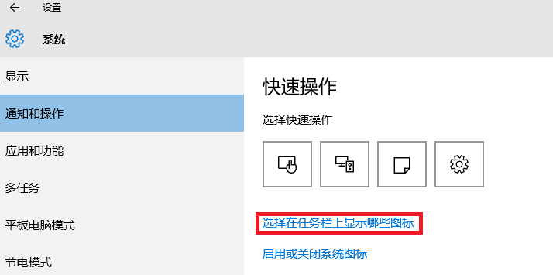

**图8-2**选择在任务栏上显示的程序图符

**2）修改配置文件**

打开VPN客户端软件配置文件所在的目录，通常是“C:\Program Files\xxxxVPN\config”目录，编辑ovpn文件，设置好服务器IP及端口，协议，用户认证，代理服务器等参数，如有必要还可以将用户名和口令写到一个文件（由auth-user-pass参数指定）里，如图8-3所示。

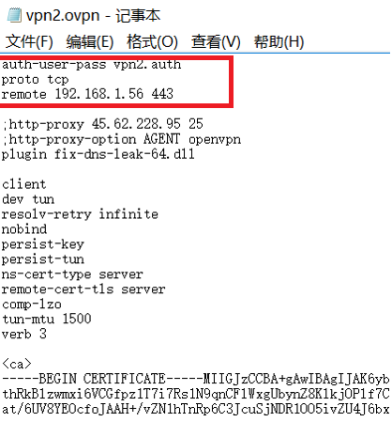

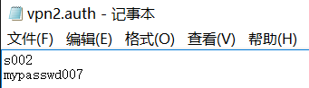

**图8-3** OpenVPN客户端配置文件

**3）连接服务器**

右键点击任务栏上的VPN程序图标，在弹出的主菜单中选择“连接”项，就可以连接VPN服务器了，如图8-4所示。

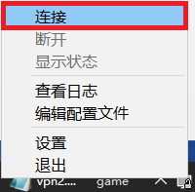

**图8-4** 连接OpenVPN服务器

**4）修改防火墙规则**

VPN连接后，在VPN服务器允许的前提下，为了能让VPN虚拟网络（10.8.0.0/24）内的其它终端能访问本机的虚拟IP，可以设置防火墙策略，启用所有的防火墙，再在“高级设置”中添加“入站规则”，“作用域”的“本机IP地址”设置为“10.8.0.0/24”。参考图5-5-6所示。

注意，能连接的是监听在OpenVPN虚拟IP上的端口，而不是0.0.0.0上的端口，例如：10.8.0.6:139这样的端口，可以用CMD命令 “netstat -nao | findstr 10.8.0.6”查看。

## 8.2 Android系统下设置OpenVPN客户端

|  |
| --- |
| 安卓系统安装使用OpenVPN示例  http://www.trustcomputing.com.cn/help/cn/dadi/openvpn/android_openvpn.html |

|  |
| --- |
| * OpenVPN安卓客户端软件下载链接   https://play.google.com/store/apps/details?id=net.openvpn.openvpn  http://www.trustcomputing.com.cn/tools/ net.openvpn.openvpn_1.1.17.apk |

**1）安装软件**

下载OpenVPN Connect客户端软件，安装后，点击桌面的OpenVPN程序图符，如图8-5所示，运行OpenVPN Connect客户端软件，如图8-6所示。

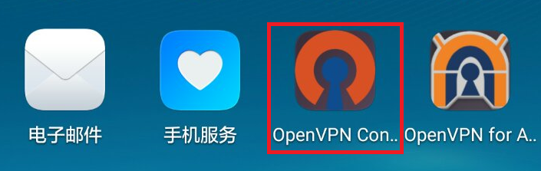

**图8-5** 桌面上的OpenVPN Connect安卓客户端软件

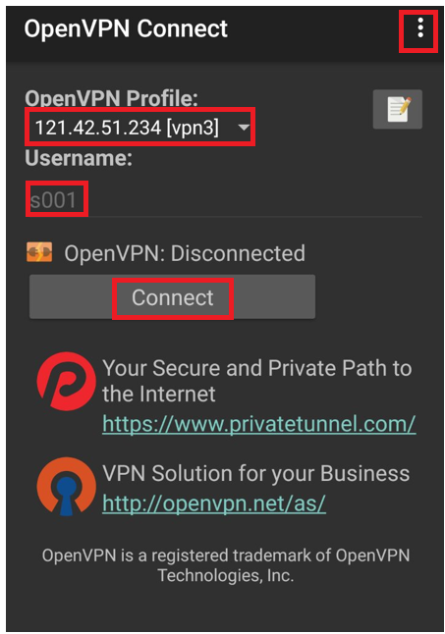

**图8-6** OpenVPN Connect安卓客户端软件界面

**2）上传配置文件**

在Windows下打开浏览器，输入网址https://wx.qq.com，出现一个二维码；用手机登录微信，再扫描这个二维码，进入WEB界面，再点击左边的“文件传输助手”项，再点击右下方的文件夹图符，在打开的文件框里选择事先修改好的ovpn等配置文件，上传至手机，如图8-7所示。

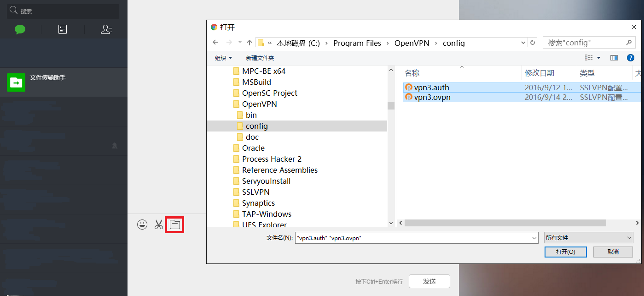

**图8-7** 上传配置文件

再打开手机微信的“文件传输助手”，分别点击刚才上传的文件，即可将文件上传到手机。

**3）打开配置文件**

在手机的OpenVPN Connect客户端软件中，点击右上角的选项按钮，在弹出的菜单中选择“Import”项，继续选择“Import Profile from SD card”项，如图8-8所示。

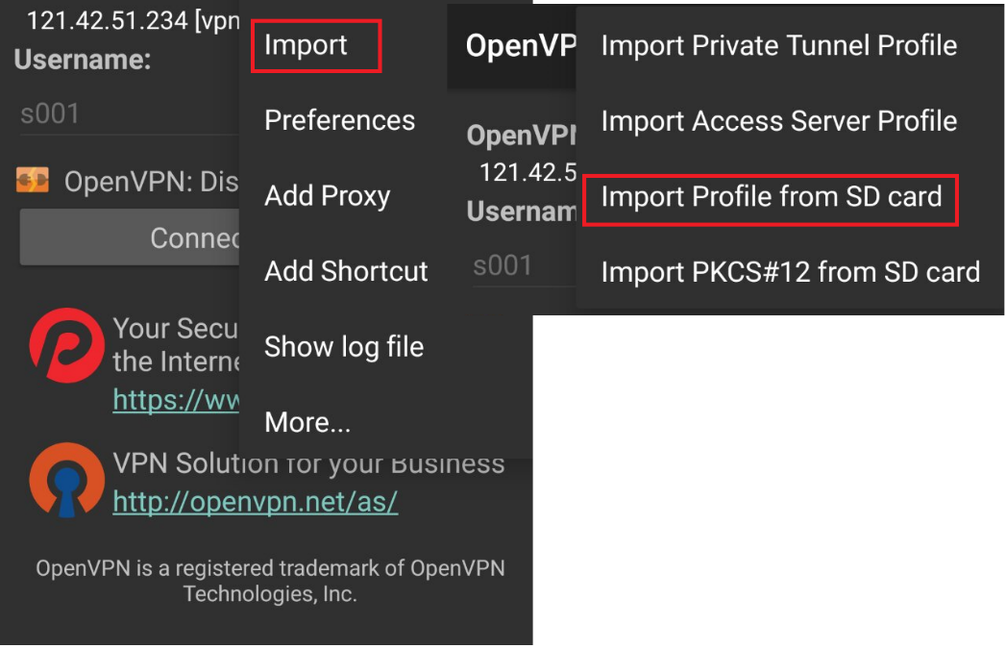

**图8-8** 选择配置文件

在文件系统中，选择“/sdcard/tencent/MicroMsg/Download”目录，并选择上传的ovpn文件，如图8-9所示。

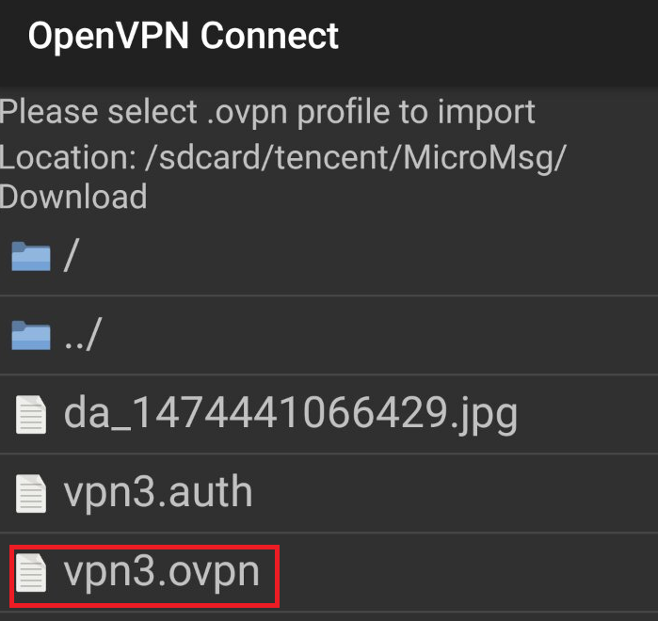

**图8-9** 确定配置文件

**4）连接服务器**

返回OpenVPN Connect客户端软件主界面，点击“Connect”按钮，如果一切正常，就可以连接成功了，如图8-10所示。

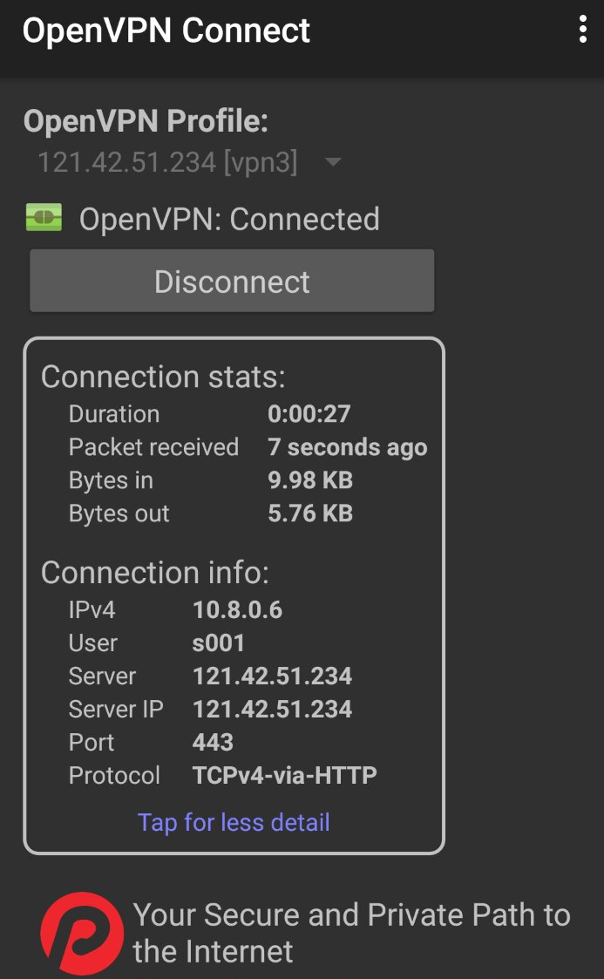

**图8-10** OpenVPN Connect客户端软件连接成功

## 8.3 iOS系统下设置OpenVPN客户端

|  |
| --- |
| iOS系统安装及使用OpenVPN示例  http://www.trustcomputing.com.cn/help/cn/dadi/openvpn/ios_openvpn.html  iOS系统上传OpenVPN配置文件示例  http://www.trustcomputing.com.cn/help/cn/dadi/openvpn/ios_itunes.html |

|  |
| --- |
| * OpenVPN iOS客户端软件下载链接   https://itunes.apple.com/us/app/openvpn-connect/id590379981 |

需要用美国的Apple ID登陆iTunes Store与App Store，再下载OpenVPN Connect客户端App。具体过程为：

1）在iOS设备上，点击“设置”界面中的“iTunes Store与App Store”项，再点击右边“Apple ID”输入框，如果已有账号则注销，再输入美国区的账号及密码，如图8-11所示，安装后，可以再切换回中国区账号；

2）在“App Store” 界面中查找“openvpn”，选择“OpenVPN Connect”App下载并安装，如图8-12所示；

3）打开“OpenVPN Connect”App，当没有任何配置文件时，如图8-13所示；

4）用数据线连接iOS设备和PC/MAC，再打开PC/MAC端的iTunes软件，点击上方的设备图标，点击左边的“设置-应用”项，在中间框中找到并点击“OpenVPN”项，在右边框中点击“添加文件…”按钮，在弹出的对话框中找到并选择vpn.ovpn以及vpn.auth两个文件，再点击“同步”按钮，如图8-14所示；

5）再在iOS设备上，打开“OpenVPN Connect”App，当有配置文件时，点击其右边的“+”号按钮，如图8-15所示；

6）当没有连接时，点击“Connection”图标进行连接，如图8-16所示；

7）当连接成功后，点击“Connection”图标断开连接，如图8-17所示；

同样也可以在“设置”界面中点击“VPN”项，再点击右边“OpenVPN”项进行连接和断开操作，如图8-18所示。

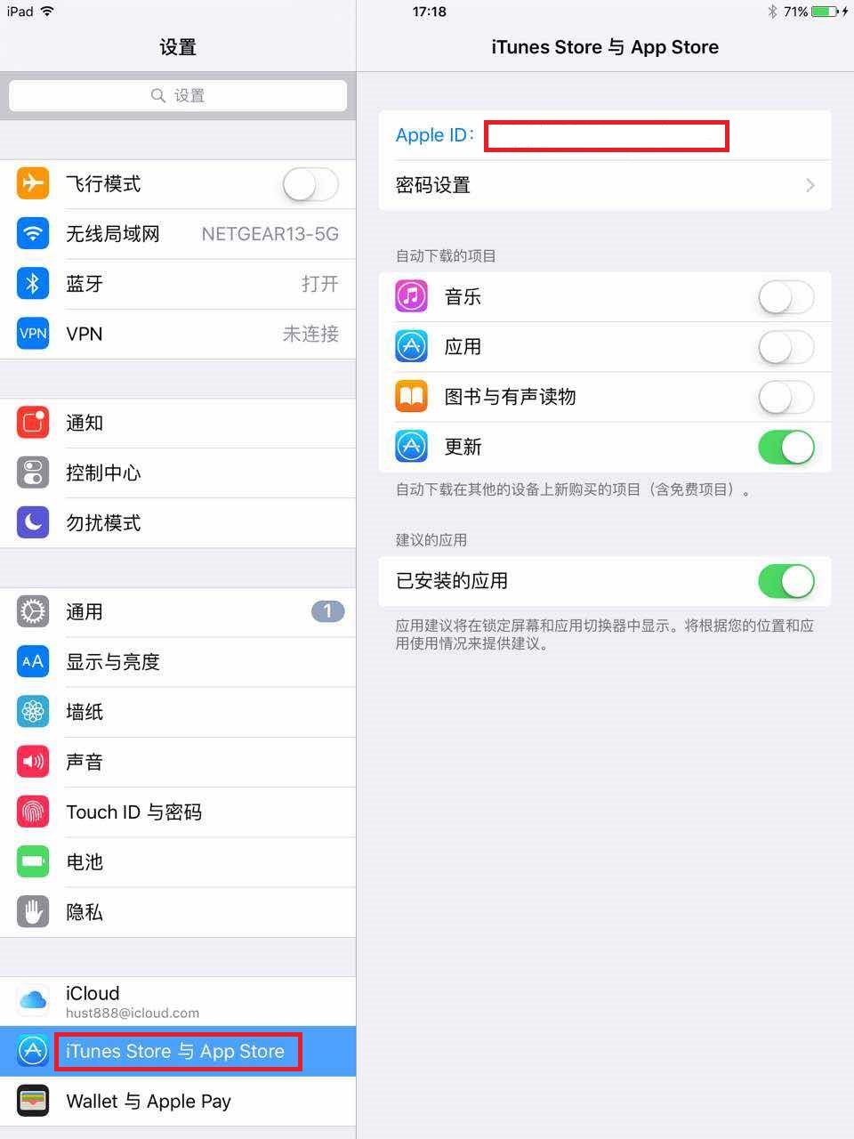

**图8-11** 设置-切换Apple ID

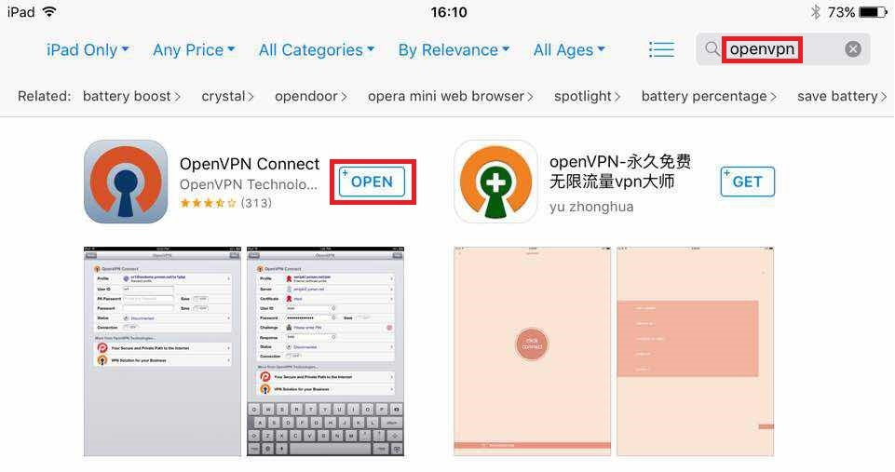

**图8-12** App Store里查找并安装OpenVPN Connect客户端App

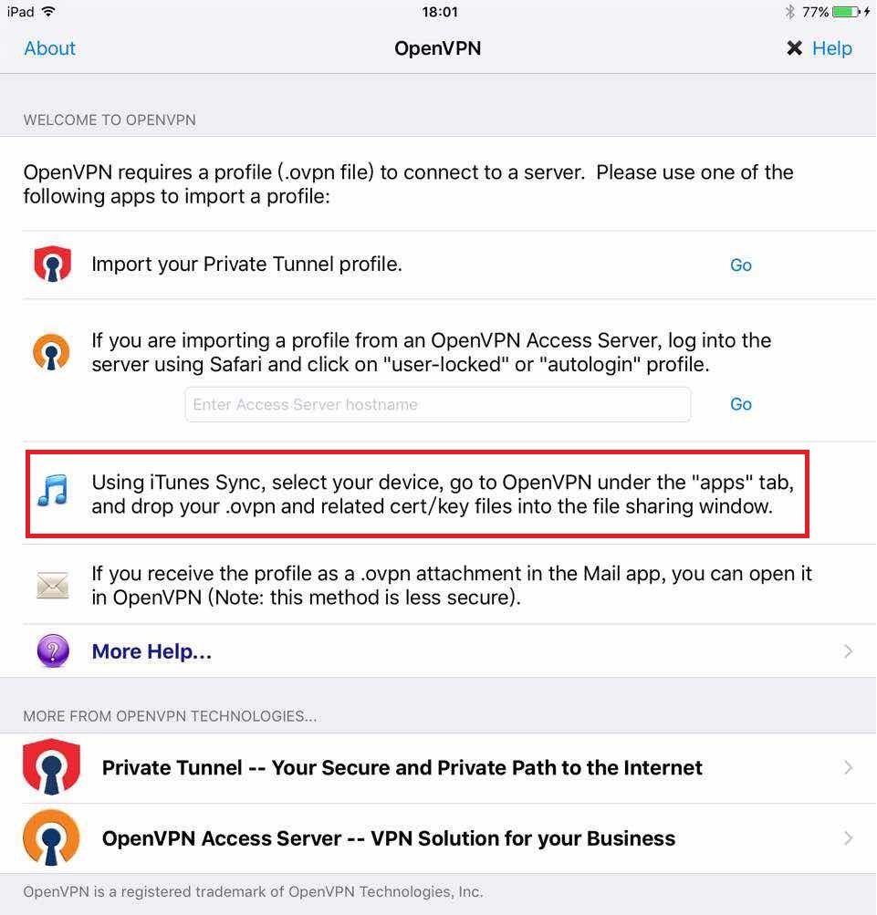

**图8-13** OpenVPN Connect客户端App界面（无配置文件）

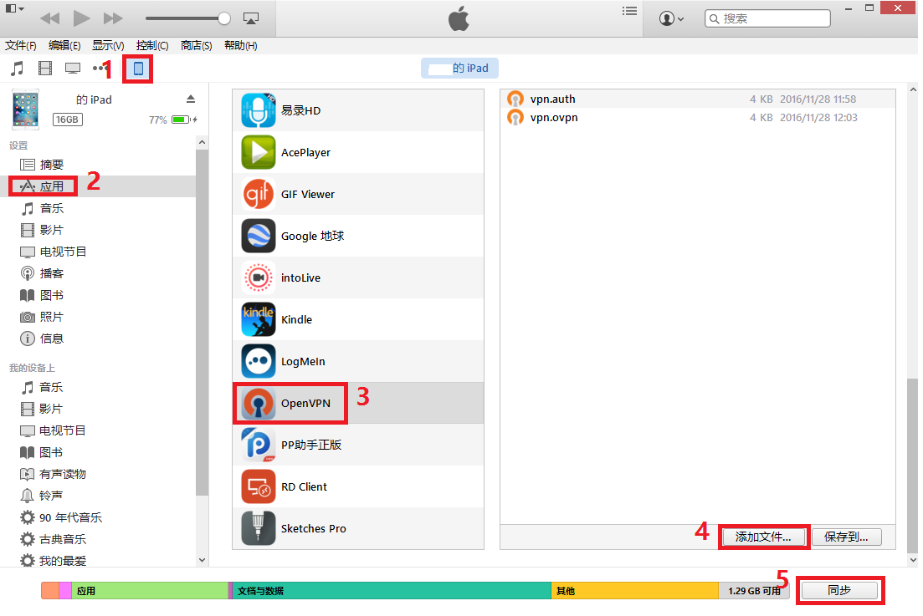

**图8-14** 通过PC/MAC端的iTunes软件同步/上传OpenVPN 配置文件

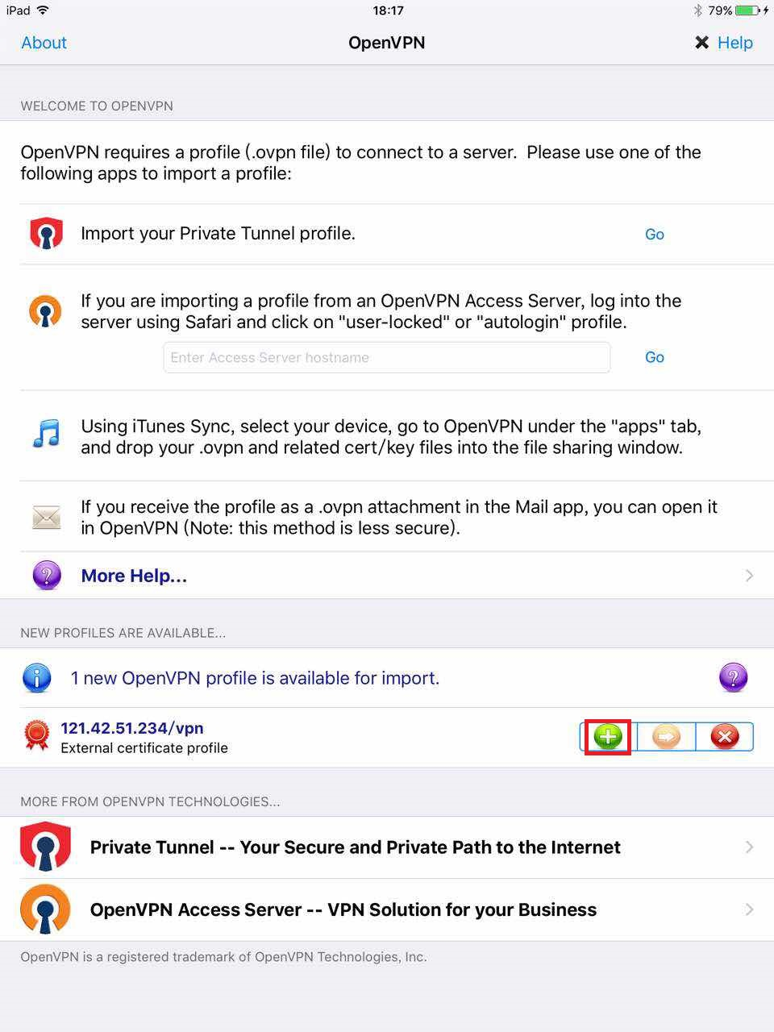

**图8-15** OpenVPN Connect客户端App界面（有配置文件）

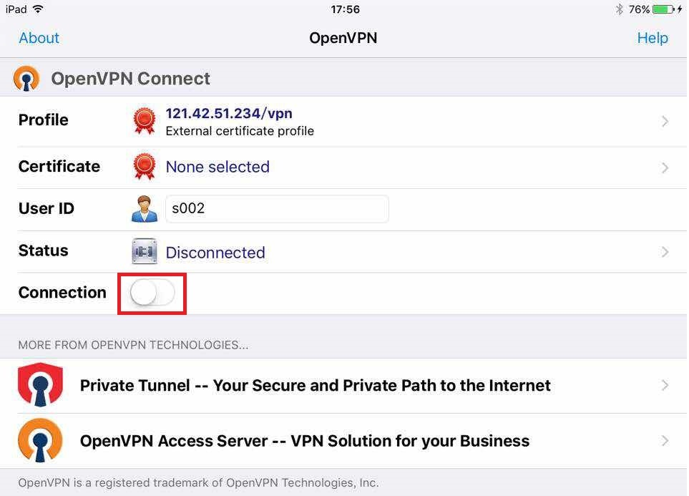

**图8-16** OpenVPN Connect客户端App界面（未连接）

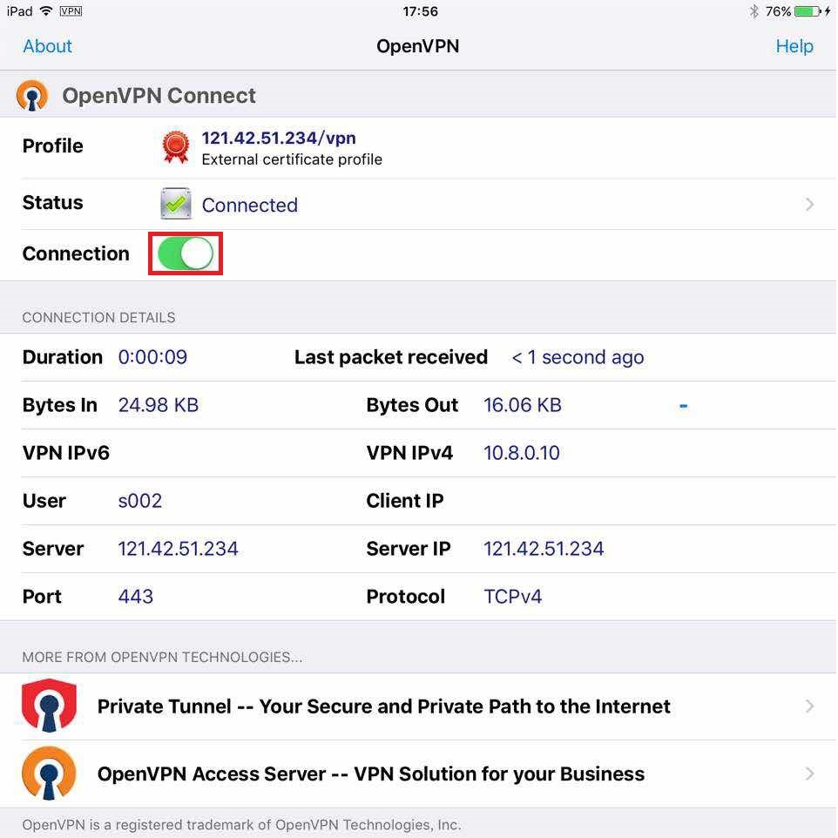

**图8-17** OpenVPN Connect客户端App界面（已连接）

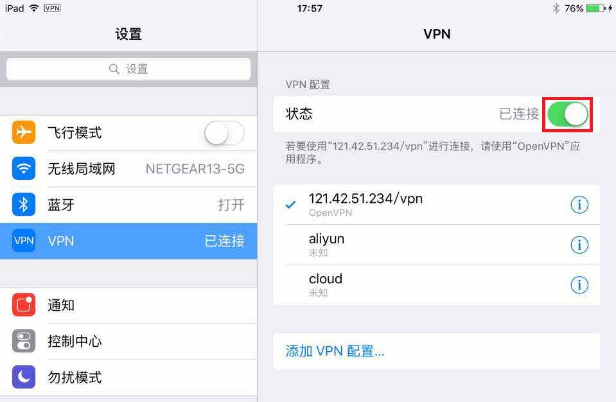

**图8-18** 设置-VPN界面